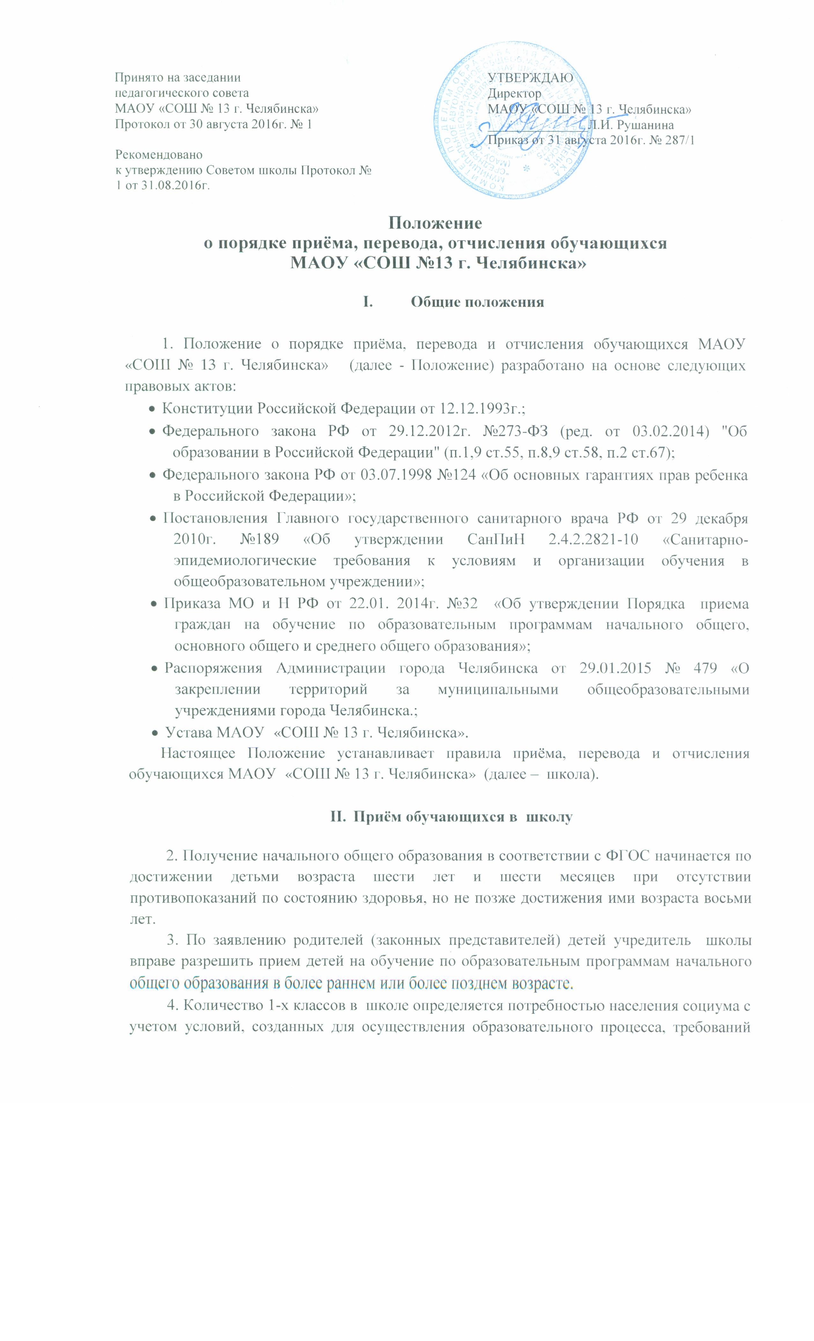  Принято на заседании  педагогического совета  МАОУ «СОШ № 13 г. Челябинска»  Протокол от 30 августа 2016г. № 1 |  | УТВЕРЖДАЮ  Директор  МАОУ «СОШ № 13 г. Челябинска»  _______________Л.И. Рушанина  Приказ от 31 августа 2016г. № 287/1
Рекомендовано
к утверждению Советом школы Протокол № 1 от 31.08.2016г.

Положение
о порядке приёма, перевода, отчисления обучающихся
МАОУ «СОШ №13 г. Челябинска»

- Общие положения

1. Положение о порядке приёма, перевода и отчисления обучающихся МАОУ «СОШ № 13 г. Челябинска» (далее - Положение) разработано на основе следующих правовых актов:
- Конституции Российской Федерации от 12.12.1993г.;
- Федерального закона РФ от 29.12.2012г. №273-ФЗ (ред. от 03.02.2014) "Об образовании в Российской Федерации" (п.1,9 ст.55, п.8,9 ст.58, п.2 ст.67);
- Федерального закона РФ от 03.07.1998 №124 «Об основных гарантиях прав ребенка в Российской Федерации»;
- Постановления Главного государственного санитарного врача РФ от 29 декабря 2010г. №189 «Об утверждении СанПиН 2.4.2.2821-10 «Санитарно-эпидемиологические требования к условиям и организации обучения в общеобразовательном учреждении»;
- Приказа МО и Н РФ от 22.01. 2014г. №32 «Об утверждении Порядка приема граждан на обучение по образовательным программам начального общего, основного общего и среднего общего образования»;
- Распоряжения Администрации города Челябинска от 29.01.2015 № 479 «О закреплении территорий за муниципальными общеобразовательными учреждениями города Челябинска.;
- Устава МАОУ «СОШ № 13 г. Челябинска».
Настоящее Положение устанавливает правила приёма, перевода и отчисления обучающихся МАОУ «СОШ № 13 г. Челябинска» (далее – школа).

- Приём обучающихся в школу

2. Получение начального общего образования в соответствии с ФГОС начинается по достижении детьми возраста шести лет и шести месяцев при отсутствии противопоказаний по состоянию здоровья, но не позже достижения ими возраста восьми лет.
3. По заявлению родителей (законных представителей) детей учредитель школы вправе разрешить прием детей на обучение по образовательным программам начального общего образования в более раннем или более позднем возрасте.
4. Количество 1-х классов в школе определяется потребностью населения социума с учетом условий, созданных для осуществления образовательного процесса, требований санитарно-эпидемиологических правил и нормативов, а также существующих нормативов финансирования.
5. В школу производится прием граждан, имеющих право на получение общего образования соответствующего уровня и проживающих на территории, за которой закреплена школа, при условии наличия свободных мест осуществляется дополнительный прием обучающихся, проживающих на территории г. Челябинска.
6. Прием на обучение в МАОУ «СОШ №13 г. Челябинска» проводится на принципах равных условий приема для всех поступающих, за исключением лиц, которым в соответствии с настоящим Федеральным законом предоставлены особые права (преимущества) при приеме на обучение.
При приеме в школу не допускаются ограничения по полу, расе, национальности, языку, происхождению, имущественному, социальному и должностному положению, месту жительства, отношению к религии, убеждениям, принадлежности к общественным объединениям, а также других обстоятельств.
7. Школа с целью проведения организованного приема граждан в первый класс размещает на официальном сайте в сети "Интернет" информацию о: количестве мест в первых классах не позднее 10 календарных дней с момента издания распорядительного акта о закрепленной территории; наличии свободных мест для приема детей, не проживающих на закрепленной территории, не позднее 1 июля.
8. Прием граждан в школу осуществляется по личному заявлению родителя (законного представителя) ребенка при предъявлении оригинала документа, удостоверяющего личность родителя (законного представителя), либо оригинала документа, удостоверяющего личность иностранного гражданина и лица без гражданства в Российской Федерации в соответствии со статьей 10 Федерального закона от 25 июля 2002 г. N 115-ФЗ "О правовом положении иностранных граждан в Российской Федерации".
В заявлении родителями (законными представителями) ребенка указываются следующие сведения:
- фамилия, имя, отчество (последнее – при наличии) ребенка;
- дата и место рождения ребенка;
- фамилия, имя, отчество (последнее – при наличии) родителей (законных представителей) ребенка;
- адрес места жительства ребенка, его родителей (законных представителей);
- контактные телефоны родителей (законных представителей) ребенка.
Для приема в школу :
- родители (законные представители) детей, проживающих на закрепленной территории, для зачисления ребенка в первый класс дополнительно предъявляют оригинал свидетельства о рождении ребенка или документ, подтверждающий родство заявителя, свидетельство о регистрации ребенка по месту жительства или по месту пребывания на закрепленной территории или документ, содержащий сведения о регистрации ребенка по месту жительства или по месту пребывания на закрепленной территории;
- родители (законные представители) детей, не проживающих на закрепленной территории, дополнительно предъявляют свидетельство о рождении ребенка;
- родители (законные представители) детей, являющихся иностранными гражданами или лицами без гражданства, дополнительно предъявляют документ, подтверждающий родство заявителя (или законность представления прав ребенка), и документ, подтверждающий право заявителя на пребывание в Российской Федерации.
Иностранные граждане и лица без гражданства все документы представляют на русском языке или вместе с заверенным в установленном порядке переводом на русский язык.
Копии предъявляемых при приеме документов хранятся в школе на время обучения ребенка.
9. Родители (законные представители) детей имеют право по своему усмотрению представлять другие документы.
10. При приеме в школу для получения среднего общего образования представляется аттестат об основном общем образовании установленного образца.
11. Прием заявлений в первый класс школы для граждан, проживающих на закрепленной территории, начинается не позднее 1 февраля и завершается не позднее 30 июня текущего года.
Зачисление в школу оформляется приказом директора в течение 7 рабочих дней после приема документов.
Для детей, не проживающих на закрепленной территории, прием заявлений в первый класс начинается с 1 июля текущего года до момента заполнения свободных мест, но не позднее 5 сентября текущего года.
В случае, если документы обучающихся, проживающих на территории, закрепленной за образовательным учреждением, и подлежащих обучению в 1 классе, поданы ранее (что подтверждает реестр детей, подлежащих обучению в 1 классе на территории закрепленной за школой), то прием документов в 1 класс, обучающихся, проживающих на территории г. Челябинска, может производится ранее 1 июля до момента заполнения свободных мест, но не позднее 5 сентября текущего года.
12. Для удобства родителей (законных представителей) детей школа устанавливает график приема документов в зависимости от адреса регистрации по месту жительства (пребывания).
13. При приеме на свободные места детей, не проживающих на закрепленной территории, преимущественным правом обладают дети граждан, имеющих право на первоочередное предоставление места в школе в соответствии с законодательством Российской Федерации и нормативными правовыми актами субъектов Российской Федерации.
14. Дети с ограниченными возможностями здоровья принимаются на обучение по адаптированной основной общеобразовательной программе только с согласия их родителей (законных представителей) и на основании рекомендаций психолого-медико-педагогической комиссии.
15. Документы, представленные родителями (законными представителями) детей, регистрируются в журнале приема заявлений. После регистрации заявления родителям (законным представителям) детей выдается расписка в получении документов, содержащая информацию о регистрационном номере заявления о приеме ребенка в
школу, о перечне представленных документов.
Расписка заверяется подписью должностного лица школы, ответственного за прием документов и печатью школы.
16. Приказы о приеме детей на обучение размещаются на информационном сайте в день их издания.
17. На каждого ребенка, зачисленного в школу, заводится личное дело, в котором хранятся все сданные документы.
18. При приеме в школу в порядке перевода из иного образовательного учреждения, реализующего образовательные программы соответствующего уровня, помимо документов, указанных в п.8 Положения, предоставляется личное дело обучающегося, медицинская карта, ведомость текущих отметок.
19. Родители (законные представители) детей, представившие в учреждение заведомо подложные документы, несут ответственность, предусмотренную законодательством Российской Федерации.
20. Должностное лицо школы обязано ознакомить поступающего и (или) его родителей (законных представителей) с уставом школы, с лицензией на осуществление образовательной деятельности, со свидетельством о государственной аккредитации, с образовательными программами и другими документами, регламентирующими организацию и осуществление образовательной деятельности, права и обязанности обучающихся.
21. Факт ознакомления родителей (законных представителей) ребенка, в том числе через информационные системы общего пользования, с указанными в п.20 документами фиксируется в заявлении о приеме и заверяется личной подписью родителей (законных представителей) ребенка. Подписью родителей (законных представителей) обучающегося фиксируется также согласие на обработку своих персональных данных и персональных данных ребенка в порядке, установленном законодательством Российской Федерации.
22.Организация индивидуального отбора при приеме в школу для получения среднего общего образования для профильного обучения допускается в случаях и в порядке, которые предусмотрены законодательством субъекта Российской Федерации.

- Комплектование классов школы

23. Комплектование обучающихся в классные коллективы является компетенцией школы.
24. Количество классов в школе определяется в зависимости от числа поданных заявлений гражданами и условий, созданных для осуществления образовательного процесса, с учетом санитарных и гигиенических норм.

- Перевод обучающихся в следующий класс школы, условный перевод, повторное обучение

25. Перевод обучающихся в следующий класс производится в случае освоения образовательной программы учебного года в полном объеме.
Заявления родителей (законных представителей) или обучающихся, представления каких-либо иных документов для перевода обучающегося не требуются.
26. Обучающиеся, не прошедшие промежуточной аттестации по уважительным причинам или имеющие академическую задолженность, переводятся в следующий класс условно.
27. Обучающиеся по образовательным программам начального общего, основного общего и среднего общего образования, не ликвидировавшие в установленные сроки академической задолженности с момента ее образования, по усмотрению их родителей (законных представителей) оставляются на повторное обучение, переводятся на обучение по адаптированным образовательным программам в соответствии с рекомендациями психолого-медико-педагогической комиссии либо на обучение по индивидуальному учебному плану.
28. Решение о переводе обучающегося в следующий класс, о повторном обучении, переводе на адаптированные образовательные программы, либо обучение по индивидуальному учебному плану принимается педагогическим советом школы.

- Комплектование контингента школы

29. Комплектование контингента обучающихся в классные коллективы, разбивка класса на группы при изучении отдельных предметов, перемещение из одного класса в другой в пределах параллели является компетенцией школы.
30. Комплектование контингента профильных классов осуществляется на основании правового акта Управления по делам образования г.Челябинска.

- Перевод обучающихся школы в иные образовательные учреждения

31. Перевод обучающихся в иное образовательное учреждение, осуществляющее образовательную деятельность по образовательным программам соответствующего уровня, осуществляется на основании заявления родителей (законных представителей) несовершеннолетнего обучающегося об отчислении в порядке перевода.
При этом в случае отчисления из школы в трехдневный срок издается приказ об отчислении обучающегося в порядке перевода с указанием принимающей организации. Школа выдает совершеннолетнему обучающемуся или родителям (законным представителям) несовершеннолетнего обучающегося следующие документы:
личное дело обучающегося;
документы, содержащие информацию об успеваемости обучающегося в текущем учебном году (выписка из классного журнала с текущими отметками и результатами промежуточной аттестации), заверенные печатью школы и подписью директора, медицинскую карту.
Зачисление обучающегося в школу в порядке перевода из исходной организации оформляется приказом директора в течение трех рабочих дней после приема заявления и документов, указанных в пункте 31 настоящего Порядка, с указанием даты зачисления и класса.
Школа в течение двух рабочих дней с даты издания приказа о зачислении обучающегося в порядке перевода письменно уведомляет исходную организацию о номере и дате приказа о зачислении обучающегося в школу.
32. По согласию родителей (законных представителей), комиссии по делам несовершеннолетних и защите их прав, районного органа управления образованием обучающийся, достигший возраста пятнадцати лет, может оставить образовательное учреждение до получения им общего образования.

33. По решению Совета школы за неисполнение или нарушение Устава школы, Правил внутреннего распорядка и иных локальных нормативных актов по вопросам организации и осуществления образовательной деятельности к обучающемуся могут быть применены меры дисциплинарного взыскания – замечание, выговор.
34. Обучающиеся после прохождения государственной итоговой аттестации по программам основного общего, среднего общего образования отчисляются в связи с получением образования.

Приложение №1
Территория, закрепленная за МАОУ «СОШ №13 г. Челябинска» на 2016-2017 учебный год

Приложение
к распоряжению Администрации города от 21.01.2016 № 505
н
Закрепление территорий за муниципальными
общеобразовательными учреждениями города Челябинска

Наименование, адрес муниципального общеобразовательного учреждения | Территория, закреплённая за муниципальным общеобразовательным учреждением
МАОУ  «СОШ № 13  г. Челябинска»,  ул. Захаренко, 3а | ул. Ворошилова, 8, 12а, 14, 14а;  ул. Захаренко, 1, 1а, 1б, 1в, 3, 3в, 5, 5а, 7;  проспект Комсомольский, 72, 74, 76, 76а, 78, 78а, 78б;  ул. Солнечная, 11, 17, 19, 24, 24а, 24б, 26, 26а, 26б, 26в, 28.

